**过教材 选择性必修三 有机化学基础**

1.1828年化学家维勒发现无机化合物 通过加热可以直接转化为有机化合物尿素，尿素分子式为 ，结构式为 。这促使了人们把生命力论对化合物分类改变为以

为依据的分类方法。**（XB3-1）**有机化合物中的原子以 相结合，分子结构 ，

这决定了有机化合物种类 ，数量庞大。大多数有机物 于水， 燃烧。有机反应多为分子间的反应，一般反应速率 ，常伴有 ，产物比较复杂。官能团的 和 、化学键的类型和 是认识有机化合物结构和特征和有机反应的重要视角。**（XB3-3）**

1. 按照碳骨架分类，有机物可以分为 和 ，前者又可分为 和

，后者由可分为 （ 、 ）和 （ 、 ）。

叫做官能团。

常考的官能团结构及名称有：

。**（XB3-5）**

丙烯酸中的官能团名称为 ，能发生的化学反应类型有 。

对羟基苯甲酸甲酯官能团名称为 ，能发生的化学反应类型有 。

3-溴-2-甲氧基-苯甲醛能团名称为 ，能发生的化学反应类型有 。

丙烯酸分子中的化学键类型以及可能发生的反应类型

从化学键的极性角度分析乙醇和钠以及浓溴化氢溶液的反应：

从化学键和官能团角度分析甲烷与氯气，乙烯和溴的四氯化碳溶液的反应

1. 叫同分异构现象， 互为同分异构体。

同分异构有构造异构和立体异构，构造异构有 ，立体异构有 。戊烷的同分异构体结构式及命名

。

丁烯的同分异构体结构式及命名

。

二氯苯的同分异构体结构式及命名

C2H6O的同分异构体结构式及命名

二氯甲烷是否存在对映异构，氯溴碘代甲烷呢，说明理由

。

4.完11页第1题（有机物判断） 完成11页第2题（有机物分子原子共面问题）

完成11页第3题（有机物概念辨析） 完成12页第4题（同分异构体判断）

完成12页5题（官能团识别与名称） 完成12页第6题（有机物官能团分类，读出其有机物名称）

完成12页第7题（通过化学键和官能团分析有机化学反应）

5.研究有机化合物的基本步骤： 、 、 、 。**（XB3-13）**

蒸馏是分离和提纯 的常用方法，其原理是 。

蒸馏装置的仪器名称有 。

萃取包括液液萃取和固液萃取，前者是 。

使用的仪器有 ，仪器使用注意事项有 。

如何检查是否漏水： 。

萃取剂的选择 ，萃取的操作为 、

静置后分液的操作为 。

固液萃取是 。

5.当晶体纯度不能达到要求是，应进行的操作为 。重结晶时提纯 有机化合物常用的方法，是利用 。

重结晶首先要选择适当的溶剂，要求杂质在此溶剂中溶解度 ，易于除去，被提纯的有机化合物在此溶剂中 ， 能够进行 。**（XB3-14）**

**粗苯中含有少量的泥沙和氯化钠，提纯本甲酸的步骤为：** （目的是 ） ，

（目的是 ）， （目的是 ） ，

过滤（目的是 ）， （目的是 ）， （目的是 ）。

重结晶的收率计算公式为： 。

该实验中玻璃棒的作用为 。

如何检验提纯后的苯甲酸中氯化钠已被除尽 。

从氯化钠和硝酸钾的混合溶液中提取硝酸钾的操作为 。

从氯化钠和硝酸钾的混合溶液中提取氯化钠的操作为 。

硫酸铜溶液中得到无水硫酸铜晶体的操作为 。

(2024·广东卷)提纯2.0 g苯甲酸粗品(含少量NaCl和泥沙)的过程如下。其中，操作X为(　　)

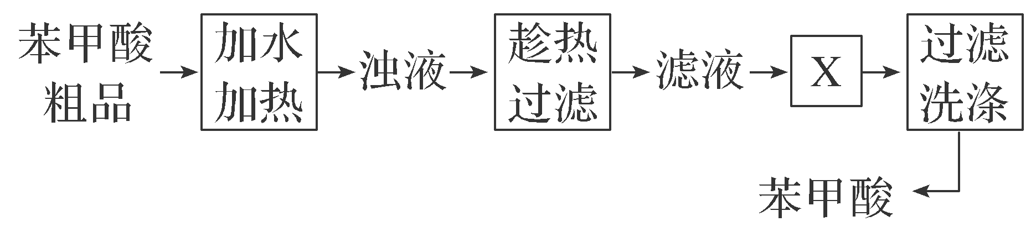

A．加热蒸馏　　　　B．加水稀释 C．冷却结晶 D．萃取分液

（2023湖南3）下列玻璃仪器在相应实验中选用不合理的是

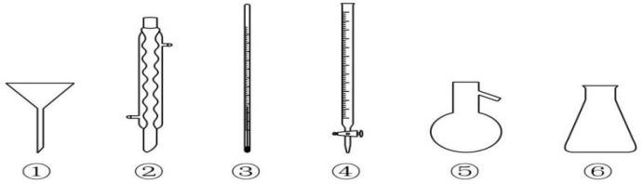

A．重结晶法提纯苯甲酸：①②③ B．蒸馏法分离CH2Cl2和CCl4：③⑤⑥

C．浓硫酸催化乙醇制备乙烯：③⑤ D．酸碱滴定法测定NaOH溶液浓度：④⑥

（2023.6浙江）苯甲酸是一种常用的食品防腐剂。某实验小组设计粗苯甲酸(含有少量NaCl和泥沙)的提纯方案如下：

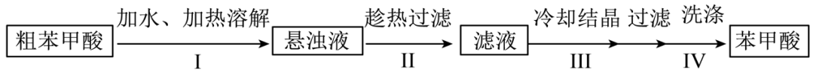

下列说法不正确的是

A．操作I中依据苯甲酸的溶解度估算加水量 B．操作Ⅱ趁热过滤的目的是除去泥沙和NaCl

C．操作Ⅲ缓慢冷却结晶可减少杂质被包裹 D．操作Ⅳ可用冷水洗涤晶体

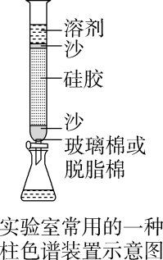6.色谱法。当样品随着流动相经过固定相时，因样品中不同组分在两相间的分配不同而实现分离，这样的一类分离分析方法被称为色谱法。目前常用的固定相有硅胶、氧化铝等。1903年，俄国植物生理学家和化学家茨韦特(M.C.Цвeт，1872—1919)发表了第一篇关于色谱法的论文。他在玻璃管的一端塞上一团棉花，在管中填充碳酸钙粉末，再把溶有绿色植物色素的溶液自上而下注入玻璃管中。结果植物色素被碳酸钙粉末吸附，形成不同颜色的色带。他将吸附不同色素的碳酸钙分层取出，再用乙醇作溶剂，从植物色素中提取出叶绿素、叶黄素和胡萝卜素等较纯的组分。 此后，色谱法成为化学家分离、提纯有机化合物的重要方法之一。人们还开发了纸色谱、薄层色谱、气相色谱和高效液相色谱等多种色谱方法。

(2024·湖北卷)萃取和柱色谱法可以从青蒿中提取分离青蒿素( )

(2022·浙江卷)用纸层析法分离铁离子和铜离子时，不能将滤纸条上的试样点浸入展开剂中( )

1. 有机化合物的元素定量分析最早由德国化学家 提出的，使用的仪器名称为 。 他用

作氧化剂，将 元素氧化为 ，用氢氧化钾浓溶液吸收 ，用无水氯化钙吸收 ，然后计算出有机化合物的 ，要确定其分子式，还需要测定 ，

法是其中最精确快捷的方法，使用的仪器名称为 ，质谱图中最右侧质荷比为46，则说明

相对分子质量为 ，可以确定其分子式为C2H6O,则其可能的结构式为 。**（XB3-18）**

经过 （仪器名称），得到 图，从图中可以读出三组

吸收峰，则可证明有机物为乙醇。氢原子具有磁性，若果用电磁波照射含氢元素的化合物，氢核

而产生核磁共振现象，用 （仪器）可以记录有关信号，不同化学环境的氢原子共振时会吸收电磁波频率不同，谱图出现的位置不同，具有不同的 ，吸收峰的面积与 成正比。

化学位移一般用相对值表示，规定 的氢原子信号的化学位移为零，多数有机化合物氢原子化学位移为 范围。 乙醇分子核磁共振氢谱有 组，峰面积比为 。

X射线衍射图，可获得分子结构的有关数据，如 等。**（XB3-20）**

青蒿素中的过氧基通过 证明。**（XB3-21）**

（2023全国乙26）元素分析是有机化合物的表征手段之一。按下图实验装置(部分装置略)对有机化合物进行C、H元素分析。回答下列问题：

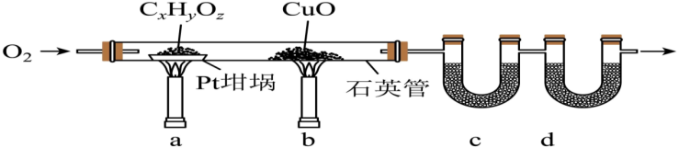

(1)将装有样品的Pt坩埚和CuO放入石英管中，先 ，而后将已称重的U型管c、d与石英管连接，检查 。依次点燃煤气灯 ，进行实验。

(2)O2的作用有 。CuO的作用是 (举1例，用化学方程式表示)。

(3)c和d中的试剂分别是 、 (填标号)。c和d中的试剂不可调换，理由是 。

A．CaCl2     B．NaCl     C．碱石灰(CaO+NaOH)     D．Na2SO3

(4)Pt坩埚中样品C*x*H*y*O*z*反应完全后，应进行操作： 。取下c和d管称重。

(5)若样品C*x*H*y*O*z*为0.0236g，实验结束后，c管增重0.0108g，d管增重0.0352g。质谱测得该有机物的相对分子量为118，其分子式为 。

8.完21页第1题（分离方式的选择）

(2024·湖北卷)关于物质的分离、提纯，下列说法错误的是(　　)

A．蒸馏法分离CH2Cl2和CCl4 B．过滤法分离苯酚和NaHCO3溶液

C．萃取和柱色谱法从青蒿中提取分离青蒿素 D．重结晶法提纯含有少量食盐和泥沙的苯甲酸

完成21页第2题（有机物分子分析） 完成21页第3题（质谱图信息获取与分析）

(2024·湖北卷)鹰爪甲素(如图)可从治疗疟疾的有效药物鹰爪根中分离得到。下列说法错误的是(　　)

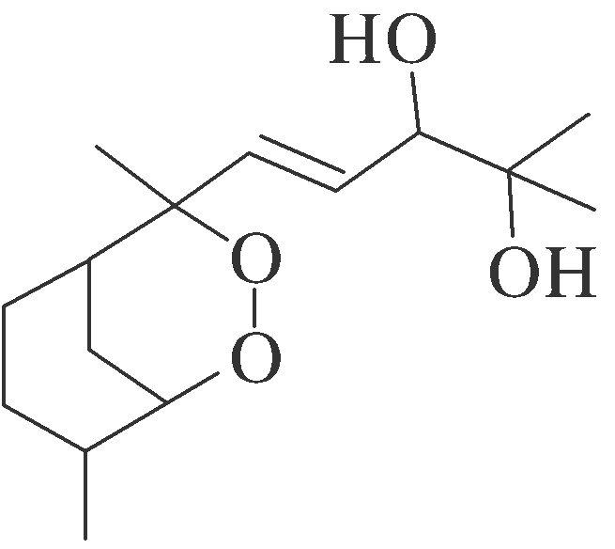

A．有5个手性碳 B．在120 ℃条件下干燥样品

C．同分异构体的结构中不可能含有苯环 D．红外光谱中出现了3000 cm－1以上的吸收峰

9.完成21页第4题（核磁共振氢谱） 完成22页5题（重结晶除杂）

完成22页第6题（李比希元素分析与质谱分析） 完成22页第7题（实验室与分子式确定）

完成22页第8题（核磁共振氢谱与有机物命名） 完成22页第9题（有机物分子推断综合利用）

完25页第1题（分离方式的选择） 完成25页第2题（有机物分子分析）

完成25页第3题（质谱图信息获取与分析） 完成25页第4题（核磁共振氢谱）

完成26页5题（重结晶除杂） 完成26页第6题（李比希元素分析与质谱分析）

完成26页第7题（实验室与分子式确定） 完成26页第8题（核磁共振氢谱与有机物命名）

10.仅含碳和氢两种原色的有机物称为 ，其碳原子的 和 ，是预测化学反应中烃分子可能断键部位与相应反应类型的主要依据。**（XB3-21）**凡士林和石蜡的主要成分为 。

烷烃中碳原子的杂化方式为 ，化学键类型为 ，甲烷的溶解性 ，常温下能否与酸性高锰酸钾、强酸强碱和溴的四氯化碳溶液反应 ，说明甲烷的化学性质 。

写出辛烷（汽油成分之一）燃烧的反应： 。

从化学键与官能团角度分析乙烷与氯气生成一氯乙烷的反应及反应类型 。

乙烷与氯气光照下产物为（写键线式和命名） 。

互称同系物，甲烷的同系物熔沸点变化规律

。

11.完32页第1题（烷烃的取代反应） 完成32页第2题（烷烃的性质）

完成33页第3题（同分异构判断） 完成33页第4题（同系物判断）

完成33页5题（同分异构体判断） 完成33页第6题（同分异构体判断）

完成33页第7题（同分异构体判） 完成33页第8题（伯仲叔季碳）

1. 乙烯的结构式为 ，乙烯中碳原子的杂化方式为 ，化学键类型为 ，乙烯可以发生的反应类型有

丙烯与溴水、氯化氢和水反应的化学方程式为

氯乙烯、异丁烯加聚反应方程式为

2-丁烯的两种结构为 ，稳定的是

原因是

1,3-丁二烯发生1,2和1,4加成的反应方程式

1,3-丁二烯发生加聚反应的化学方程式为

乙炔的结构式为 ，乙炔中碳原子的杂化方式为 ，化学键类型为 ，乙炔可以发生的反应类型有

乙炔的制备原理为 ，饱和食盐水代替水的目的是

如何除杂 ，怎样检验乙炔

乙炔属于可燃性气体，点燃前要 ，防止 。乙炔与酸性高锰酸钾或溴的四氯化碳反应实验现象为 ，点燃乙炔实验现象为 。

乙炔与中缓慢加入溴水分别的反应为

产物名称分别为 。乙炔分别与等物质的量的氯化氢和水反应产物名称分别为

。乙炔可以制备高分子导电材料，化学方程式为

(2024·河北卷)化合物X是由细菌与真菌共培养得到的一种天然产物，结构简式如图。下列相关表述错误的是

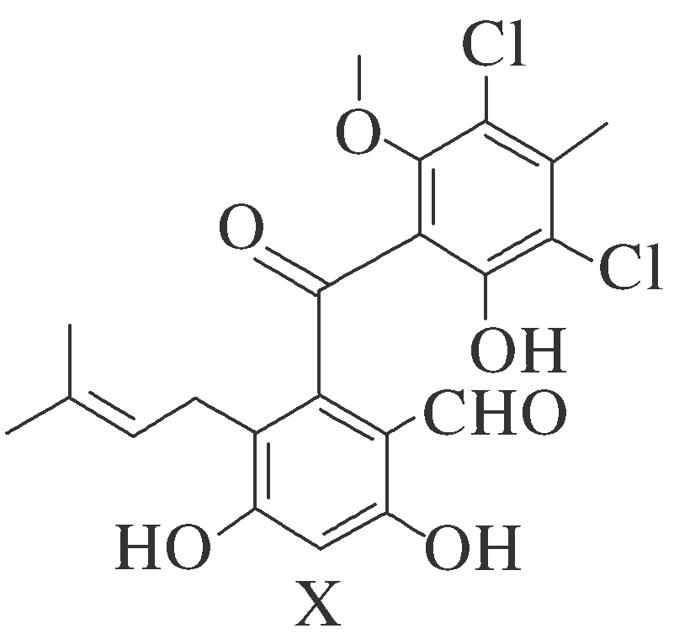

A．可与Br2发生加成反应和取代反应B．可与FeCl3溶液发生显色反应C．含有4种含氧官能团D．存在顺反异构

(2024·甘肃卷)下列实验操作对应的装置不正确的是(　　)

|  |  |  |  |
| --- | --- | --- | --- |
| A | B | C | D |
| 灼烧海带制海带灰 | 准确量取15.00 mL稀盐酸 | 配制一定浓度的NaCl溶液 | 使用电石和饱和食盐水制备C2H2 |
|  |  |  |  |

聚乙炔可导电的原因是

乙炔在氧气中燃烧时放出大量的热，温度高达3000℃，因此常用它来 。

戊炔属于炔烃的同分有构体结构式及名称为

戊炔属于二烯烃的同分有构体结构式及名称为

戊炔属于环烯烃的同分有构体结构式及名称为

加氢可以得到2-甲基戊烷的炔烃可能的结构式及名称为

13.完42页第1题（同分异构体判断） 完成42页第2题（乙烯乙炔就结构与性质）

完成42页第3题（加成反应） 完成42页第4题（原子共面问题）

完成42页5题（丙烯的结构与性质） 完成42页第6题（烯烃被高锰酸钾氧化）

完成42页第7题（有机物研究）

1. 叫做芳香烃，最简单的芳香烃为 。本是一种无色，有 气味的液体， 毒， 于水， 挥发，本是一种重要的化工原料和 。**（XB3-43）**

苯分别加入高锰酸钾和溴水中，振荡，实验现象为 ，实验结论为

。苯分子的化学式为 ，结构式为 ，碳原子杂化方式为 ，化学键特征为 ，原子共面情况为 。

苯的大π键比较稳定，其原因是 ，其碳碳键键长与烷烃烯烃相比

，因此苯的化学性质为 。

苯与液溴反应（溴化铁催化）方程式为 。

苯与浓硝酸反应（浓硫酸催化）方程式为 。

苯与浓硫酸反应方程式为 。

溴苯的物理性质为 、硝基苯的物理性质为 、

苯磺酸 于水，是一种 酸，璜化反应可用于制备 。**（XB3-45）**

**苯与氢气催化加成的反应为** ，碳原子杂化方式变化 ，环己烷碳原子是否共平面 。邻二氯苯是否只有一种结构，理由是 。

乙苯含苯环的同分异构体结构和名称分别为 ，同分异构体中熔点顺序为

沸点顺序为 ，不一致的理由是

苯和甲苯加入溴水现象和解释分别为

剧烈振荡静置后的现象和解释分别为

苯和甲苯加入酸性高锰酸钾现象和解释分别为

剧烈振荡静置后的现象和解释分别为

结论：

结构角度解释：

甲苯与浓硝酸反应（浓硫酸催化）方程式为 。

(2024·北京卷，13)苯在浓HNO3和浓H2SO4作用下，反应过程中能量变化示意图如下。下列说法不正确的是(　　)

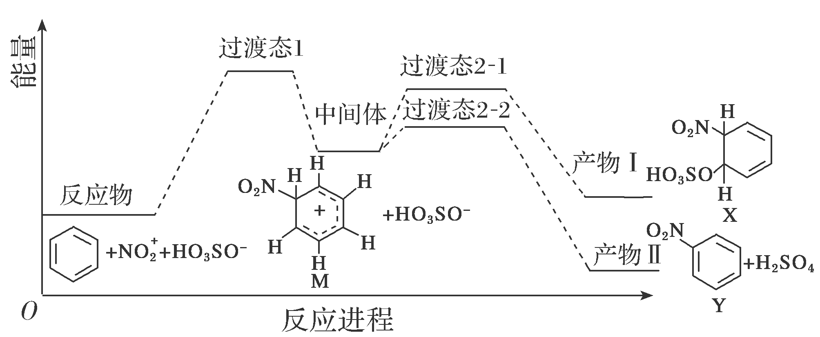

1. 从中间体到产物，无论从产物稳定性还是反应速率的角度均有利于产物Ⅱ

B．X为苯的加成产物，Y为苯的取代产物

C．由苯得到M时，苯中的大π键没有变化 D．对于生成Y的反应，浓H2SO4作催化剂

甲苯与氯气光照反应方程式为

甲苯与液溴催化反应（一取代）方程式为

甲苯与液溴催化反应（多取代）方程式为

对比结论：

结构角度解释：

萘的结构式为 ，物理性质 用途

蒽的结构式为 ，物理性质 用途

14.完48页第1题（有机物物理性质）

完成48页第2题（原子共面问题）

完成48页第3题（有机化学反应类型判断）

完成49页第4题（苯的同系物判断）

完成49页5题（苯和甲苯鉴别）

(2024·安徽卷)下列各组物质的鉴别方法中，不可行的是(　　)

A．过氧化钠和硫黄：加水，振荡 B．水晶和玻璃：X射线衍射实验

C．氯化钠和氯化钾：焰色试验 D．苯和甲苯：滴加溴水，振荡

15.完成49页第6题（含苯环的一氯代物种类） 完成49页第7题（有机物命名）

完成49页第8题（结构式与分子式） 完成49页第9题（苯的同系物）

完成49页第10题（芳香烃的取代反应） 完成49页第11题（苯的同系物被高锰酸钾反应）

完51页第1题（分离方式的选择） 完成51页第2题（有机物性质与反应）

完成51页第3题（有机分子中原子共面问题） 完成51页第4题（核磁共振氢谱，不同环境的氢原子）

完成51页5题（有机产物官能团） 完成51页第6题（李比希元素分析）

完成51页第7题（有机反应与化学键断裂） 完成52页第8题（甲苯与酸性高锰酸钾反应的结构解释）

完成52页第9题（一氯乙烷的制备与平均价） 完成52页第10题（乙炔合成具丙烯腈）

完成52页第11题（有机物反应推断）

16. 叫做卤代烃。写出氯乙烯、二氯乙烷、2-氯乙烷、1,2-二溴乙烷的结构式 。卤代烃，除 外，大多数为液态和固态，一氯戊烷 溶于水，可溶于有机溶剂，密度比水 ，溴乙烷密度比水 。液化氯乙烷汽化时大量吸热，具有 作用，复方氯乙烷气雾剂，用于运动中急性损伤。

17.阅读并完成55页实验3-2中的内容，实验现象为 ，

水解反应为 ，加硝酸的目的是 。

从极性键角度解释水解反应机理：

溴乙烷与强碱的乙醇溶液反应的化学方程式为

叫做消去反应。

**阅读并完成56页探究实验的表格**，1-溴丁烷生成丁醇的反应为 ，

哪种分析手段可检测生成了丁醇 ，1-溴丁烷生成丁烯的反应类型为 ，

反应方程式为 ，检验产物：

。讨论1： ，

讨论2： 。

聚氯乙烯和聚四氟乙烯生成的方程式

反应类型为 ，用途为（各举一例） 。

氟利昂对臭氧层破坏的机理：

18.完58页第1题（卤代烃的性质） 完成58页第2题（同系物判断）

完成58页第3题（卤代烃的消去反应） 完成58页第4题（取代反应判断）

完成58页5题（**检验卤代烃中卤素的实验操作**）

完成58页第6题（卤代烃消去和取代反应方程式书写） 完成58页第7题（通过计算进行有机物推断）

完成58页第8题（**有机物推断**） 完成58页第9题（有机合成路线）

19.写出正丙醇、2-丙醇、乙二醇、丙三醇、1,3-丙二醇、苯甲醇、邻甲基苯酚、3-甲基-2-乙基苯酚的结构式

甲醇与水互溶是因为

甲醇有毒是因为

乙二醇、甘油均是与水互溶且粘稠的液体是因为

甲醇、乙烷的相对分子质量差不多，甲醇的沸点高的多的原因是

从化学键断裂角度分析乙醇和浓氢溴酸的反应：

**阅读并完成61页3-2实验**，乙醇的消去反应化学方程式为 ，

为什么乙醇和浓硫酸体积1:3，

加碎瓷片的作用 ，忘了加则应该

为什么要迅速升温到170℃

可能的副反应为

还有：

如何控制温度 ，还可以如何做

现通过氢氧化钠溶液再通过酸性高锰酸钾的目的是

酸性高锰酸钾和溴的四氯化碳的作用和现象分别是

溴乙烷和乙醇的消去反应有什么异同

乙醚和乙醇互为 ，但乙醚更易挥发是因为

乙醇和乙醚均能与水互溶是因为

乙醚常做麻醉剂，是一种良好的有机溶剂，但闪电极低，易燃易爆，实验时应注意

甲醚的结构式为 ，苯甲醚的结构式为 ，甲乙醚的结构式为

写出C3H8O的同分异构体结构简式和名称

**阅读并完成62页实验3-3**，实验现象为 ，氧化反反应化学方程式为

两个过程为：

有机反应中氧化反应是指 还原反应是指

(2022·6月浙江选考)下列反应的离子方程式不正确的是(　　)

A．盐酸中滴加Na2SiO3溶液：SiO＋2H＋===H2SiO3↓

B．Na2CO3溶液中通入过量SO2：CO＋2SO2＋H2O===2HSO＋CO2

C．乙醇与K2Cr2O7酸性溶液反应：3CH3CH2OH＋2Cr2O＋16H＋―→3CH3COOH＋4Cr3＋＋11H2O

D．溴与冷的NaOH溶液反应：Br2＋OH－===Br－＋BrO－＋H＋

乙醇在人体内的氧化为：

苯酚是无色晶体但放置在空气中时间过长容易出现粉红色是因为

室温下苯酚溶解度9.2g,65℃以上与水互溶是因为

苯酚沾到皮肤上立即乙醇冲洗再水洗是因为

**阅读并完成64页实验3-4中的表格**，化学方程式为 、

实验现象为： 、

从结构上解释苯酚显弱酸性俗称石碳酸是因为

苯酚钠中通入二氧化碳现象为 ，离子方程式为

继续通入过量的二氧化碳现象为 ，原因是

说明了

**阅读并完成62页实验3-5**，实验现象为 ，化学方程式为

滴加饱和溴水的目的是

从结构上解释该反应进行的原因是：

苯酚与溴的反应和灵敏，可用于

从分子内基团相互影响解释：乙酸酸性强于碳酸强于苯酚强于乙醇

苯和苯酚发生溴代反应的条件和产物有很大的不同

(2024甘肃卷)温室气体N2O在催化剂作用下可分解为O2和N2，也可作为氧化剂氧化苯制苯酚，下列说法错误的是

A．原子半径：O<N<C B．第一电离能：C<N<O

C．在水中的溶解度：苯<苯酚 D．苯和苯酚中C的杂化方式相同

**阅读并完成62页实验3-5**，实验现象为 ，化学方程式为

是否所有酚类物质均可用氯化铁检验

为什么酸性过强的溶液要先中和，再加氯化铁溶液检验

苯酚可以用于制造酚醛树脂，反应方程式为

苯酚可用于外用消毒是因为

化工厂和炼焦厂的废水中常含有分类物质，在排放前须 ，可以选用 作试剂。

20.完67页第1题（醇和酚区别） 完成67页第2题（苯酚显酸性的原因）

完成67页第3题（分子内基团相互影响） 完成67页第4题（醇的性质）

完成67页5题（分子间氢键对醇的熔沸点和溶解度影响） 完成67页第6题（常见有机物相互转化关系）

完成67页第7题（苯酚和铁离子配位作用） 完成67页第8题（设计对种方案鉴别苯和苯酚）

完成67页第9题（通过计算进行有机物推断） 完成67页第10题（六元环状有机物合成路线）

1. 乙醛的化学式 、结构式 、结构简式 、键线式

乙醛是无色有 气味的液体，密度比水 ， 挥发、 燃烧，能与水、乙醇 。

乙醛加氢还原（或加成）的反应方程式 ：

乙醛和氢氰酸加成反应的方程式

从结构角度解释该反应的发生过程

**阅读并完成69页实验3-7**，实验现象有 ， ， ，

化学方程式为 、 、

硝酸银和氨水的顺序能否调换

加到恰好沉淀溶解的原因是

**阅读并完成69页实验38**，实验现象有 ， ， ，

化学方程式为 、

氢氧化钠要大大的过量是因为

氢氧化铜悬浊液必须新制是因为

**两个实验结论总结：**

乙醛也能在一定温度和催化剂作用下呗空气氧化，方程式为

醛的通性主要有

甲醛又叫 ，有强烈 气味的气体，易溶于水，水溶液 具有杀菌和防腐蚀性能，可用于 和 。苯甲醛俗称 ，是制造染料、香料及药物的重要原料。

丙醛制丙酸、1-丙醇，2-丙醇的反应方程式

肉桂醛的官能团名称为 ，可发生的反应类型为 ，

苯甲醛和乙醛如何制备肉桂醛

丙酮的结构式为 ，官能团名称为 ，和丙醛是否同分异构体

和丙醛的化学性质相同点为 ，

不同点为

怎样鉴别丙酮和丙醛

丙酮易挥发、与水和乙醇互溶是因为

酮是重要的有机溶剂和化工原料，丙酮可以作为化学纤维、钢瓶储存乙炔的溶剂，还可用于生产 。

22.完72页第1题（碳碳双键和醛基的性质） 完成72页第2题（还原反应特征）

完成72页第3题（醇的氧化特点、同分异构体判断） **二氢醛一氢酮无氢不氧化**

完成72页第4题（含醛基的同分异构体书写） 完成72页5题（**有机推断**）

完成72页第6题（**有机物鉴别**） 完成72页第7题（**丙醛的化学性质**）

完成72页第8题（**溴水可以氧化醛基变为羧酸**） 完成72页第9题**（羟醛缩合反应历程，先加成后消去）** 羧酸是 有机化合物，其衍生物有 。

甲酸又称 酸，与水和乙醇互溶，含有的官能团名称为 ，因此可能的化学性质有

。

苯甲酸易升华，微溶于水，以溶于乙醇。苯甲酸可以用于合成香料、药物，它的钠盐是常用的 。

乙二酸结构式为 ，俗称 ，通常含两分子结晶水，可溶于 ，是化学分析常用的

，写出草酸和酸性高锰酸钾反应的离子方程式 。

**阅读并完成75页探究实验1甲酸具有酸性**，完成表格内容。实验结论为 。

**甲酸的性质还有** 。

**阅读并完成75页探究实验2比较乙酸、碳酸和苯酚的酸性强弱，结论为**

**装置连接顺序为**

饱和碳酸氢钠的作用为

涉及的化学方程式为 、

三者性质比较的关键是

叫做酯化反应，酯化反应是取代反应的一种

用同位素示踪法表示乙酸和乙醇的酯化反应方程式

乙酸乙酯实验中提高速率的方法有

乙酸乙酯实验中提高平衡产率的方法有

乙酸乙酯的制备与纯化(鲁科版选择性必修3第2章第4节)

有机化学实验室大量制备乙酸乙酯通常经过反应回流和产物蒸馏提纯两个步骤。

步骤一：**反应回流**。在圆底烧瓶中加入体积比为1∶1的**乙醇和冰醋酸**，再加入**乙醇和浓硫酸**的**混合物**。将圆底烧瓶与球形冷凝管连接，用**电加热套**或**油浴加热**圆底烧瓶，并保持温度为**110～120 ℃**(如下左图)。反应物和产物以气体形式从圆底烧瓶逸出进入冷凝管内管，**球形冷凝管**的外管**以低进高出**方式持续通入冷水，进入内管的气体遇冷又凝结为液体回流至圆底烧瓶中。

步骤二：**产物蒸馏提纯**。反应后将回流装置改装成蒸馏装置(如下右图)，用电加热套或油浴加热圆底烧瓶，控制温度在**80 ℃以下**，获得粗产品。

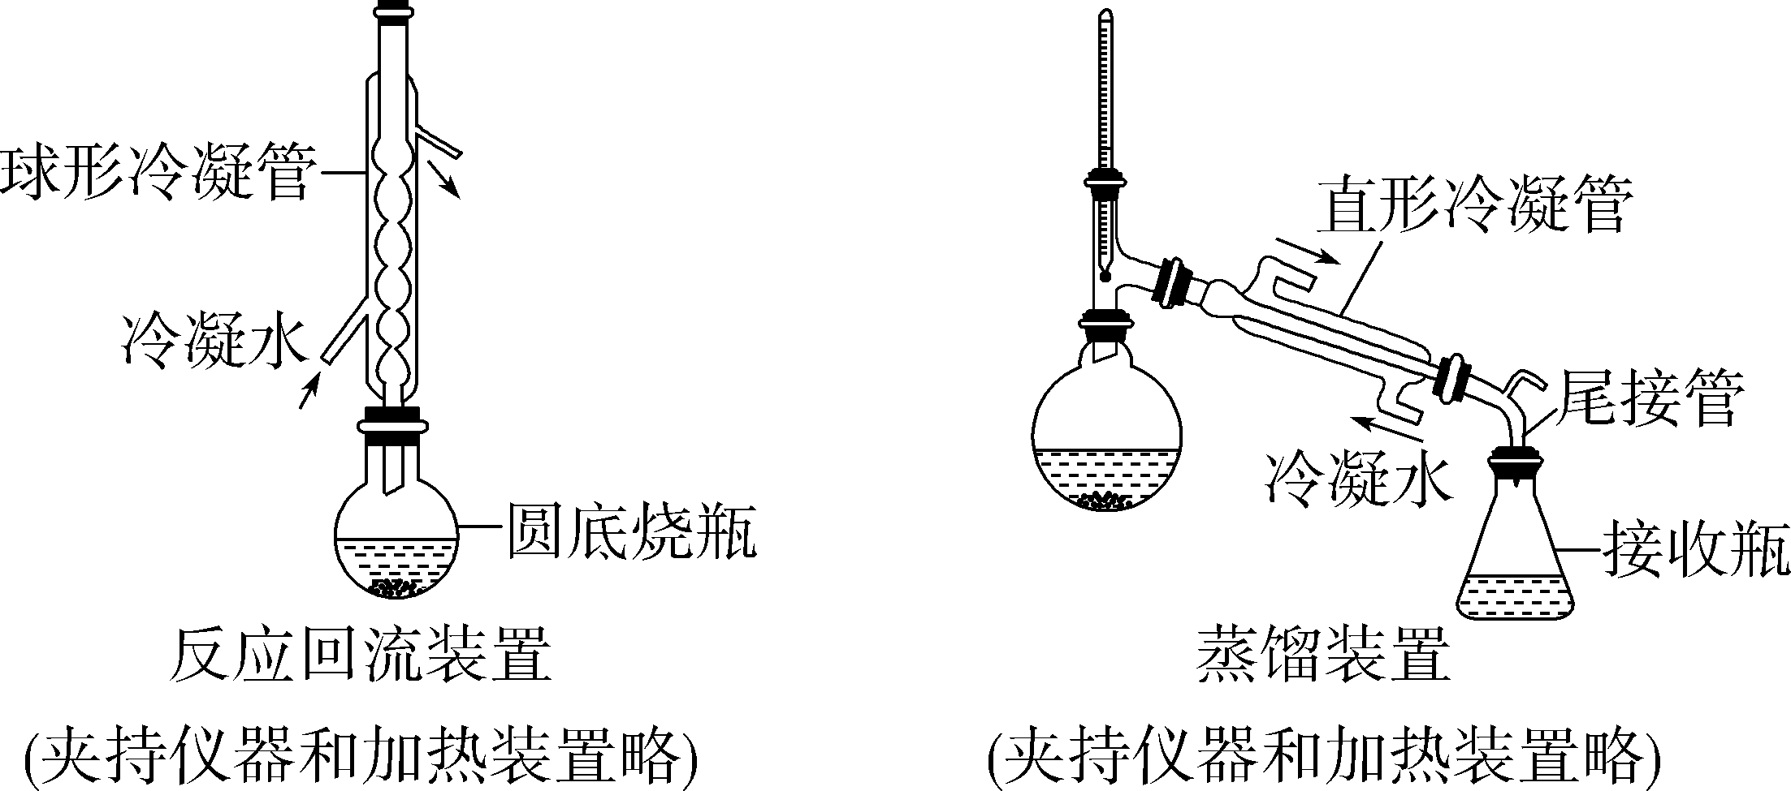

在获得的粗产品中缓慢加入饱和**Na2CO3**溶液**至无二氧化碳逸出**，分液保留酯层；在酯层中加入等体积的**饱和NaCl溶液，充分混匀，**以**洗出酯层中的少量碳酸钠**，酯层用**pH试纸检验呈中性**，分液保留酯层；向产品中继续**加入饱和CaCl2溶液**，充分混匀，以去除酯层中的乙醇，分液保留酯层；向产品中**加入无水硫酸镁**，干燥；对产品再次蒸馏，**收集77 ℃左右的馏分**。

写出戊酸戊酯（苹果中）、丁酸乙酯（菠萝中）、乙酸异戊酯（香蕉中）的键线式

**阅读并完成77页探究实验乙酸乙酯的水解，完成教材表格。**

苯实验可通过酯层小时的时间差异判断水解速率的快慢。

化学方程式：

实验结论1：

实验结论2：

讨论答案1：

讨论答案2：

硬脂酸和甘油反应的化学方程式

油酸和甘油反应的化学方程式

硬脂酸甘油酯皂化反应方程式

油脂甘油酯硬化的方程式

**注意：**天然油脂是顺式脂肪酸酯，该过程可能把顺式脂肪酸变为反式脂肪酸，后者可能会引发动脉硬化和冠心病。

1. 苯胺的结构式为 ，官能团名称为 ，甲胺的结构式为 。

苯胺具有碱性是因为

苯胺和盐酸反应可生成盐，盐的名称为 ，反应方程式为 。

酰基的结构式为 ，酰胺基的结构式为 ，乙酰胺的结构式为

苯甲酰胺的结构式为 ，N,N-二甲基酰胺的结构式为

N,N-二甲基酰胺与盐酸反应的产物结构式为

苯甲酰胺酸性（盐酸）水解反应方程式：

苯甲酰胺碱性（氢氧化钠）水解反应方程式：

|  |  |  |  |  |
| --- | --- | --- | --- | --- |
|  | 组成 | 结构 | 性质 | 用途 |
| 氨 |  |  |  |  |
| 苯胺 |  |  |  |  |
| 乙酰胺 |  |  |  |  |
| 氯化铵 |  |  |  |  |

24.完83页第1题（苯甲酸的性质和用途） 完成83页第2题（官能团相关性质）

完成83页第3题（同分异构体判断） 完成83页第4题（油脂的结构与性质）

完成83页5题（**限定条件的同分异构体书写**） 完成83页第6题（**合成路线与方程式书写**）

完成83页第7题**（油脂硬化及作用）** 完成83页第8题（**有机化合物推断**）

完成83页第9题（**通过计算进行有机物推断**） 完成83页第10题**（油脂结构推断）**

25.增长碳链：乙炔与氢氰酸加成为丙烯腈再转化为丙烯酸，写出化学方程式

，醛和氢氰酸加成为羟基腈，在还原为氨基醇，写出化学方程式 。

乙醛分子间羟醛缩合历程： 。

苯甲醛和乙醛羟醛缩合： 。

缩短碳链：烯烃被酸性高锰酸钾氧化，方程式为 。

氧化特点为： 。

丙炔被酸性高锰酸钾氧化为丙酸，方程式为 。

乙苯被被酸性高锰酸钾氧化为苯甲酸，方程式为 。

1,3-丁二烯与丙烯酸成六元环（D-A反应）方程式为 。

引入碳碳双键 。

引入碳卤键 。

引入羟基 。

引入醛基 。

引入羧基 。

引入酯基 。

酚羟基保护 。

碳碳双键保护 。

醛基保护 。

逆合成分析是指 。

逆合成分析乙烯制备乙二酸二乙酯

。

设计合成路线要求：满足绿色化学要求，步骤少，副产物少，产率高，原料溶剂催化剂价廉易得低毒，反应温和操作简便，产物易提纯，环保。

乙烯制备环氧乙烷两种方法对比：

。

26.资料卡片：实验室有机合成常用装置仪器名称 ，

能够在加热时起到 、 、 和 等实验操作。

工业化合成需要使用 （仪器名称）。

（2023新课标28）实验室由安息香制备二苯乙二酮的反应式如下：

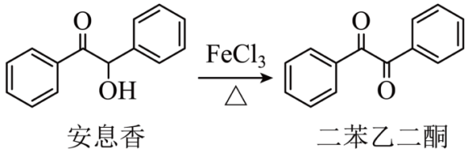

相关信息列表如下：

|  |  |  |  |  |
| --- | --- | --- | --- | --- |
| 物质 | 性状 | 熔点/℃ | 沸点/℃ | 溶解性 |
| 安息香 | 白色固体 | 133 | 344 | 难溶于冷水、溶于热水、乙醇、乙酸 |
| 二苯乙二酮 | 淡黄色固体 | 95 | 347 | 不溶于水、溶于乙醇、苯、乙酸 |
| 冰乙酸 | 无色液体 | 17 | 118 | 与水、乙醇互溶 |

装置示意图如下图所示，实验步骤为：①在圆底烧瓶中加入冰乙酸、水及 ，边搅拌边加热，至固体全部溶解。②停止加热，待沸腾平息后加入安息香，加热回流。③加入水，煮沸后冷却，有黄色固体析出。④过滤，并用冷水洗涤固体3次，得到粗品。⑤粗品用的乙醇重结晶，干燥后得淡黄色结晶。

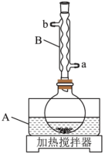

(1)仪器A中应加入 (填“水”或“油”)作为热传导介质。

(2)仪器B的名称是 ；冷却水应从 (填“a”或“b”)口通入。

(3)实验步骤②中，安息香必须待沸腾平息后方可加入，其主要目的是 。

(4)在本实验中，为氧化剂且过量，其还原产物为 ；某同学尝试改进本实验：采用催化量的并通入空气制备二苯乙二酮。该方案是否可行 ？简述判断理由 。

(5)本实验步骤①~③在乙酸体系中进行，乙酸除作溶剂外，另一主要作用是 。

(6)若粗品中混有少量未氧化的安息香，可用少量 洗涤的方法除去(填标号)。若要得到更高纯度的产品，可用重结晶的方法进一步提纯。a．热水       b．乙酸        c．冷水        d．乙醇

(7)本实验的产率最接近于 (填标号)。a．   b．  c．    d．

27.完91页第1题**（合成路线设计-卤代烃中间过渡）** 完成91页第2题（**氯丁橡胶合成路线设计-逆合成）**

完成91页第3题**（制备1,4-环己二醇合成路线设计）**

完成92页第4题**（乙烯合成1,4-二氧杂环己烷，合成路线设计）**

完成92页5题**（甲苯合成苯甲酸苯甲酯，合成路线设计）**

完成92页第6题**（根据信息进行合成路线设计）** 完成92页第7题**（借鉴流程进行合成路线设计）**

28.完95页第1题（混合物分离提纯） 完成95页第2题（乙酸的酸性）

完成95页第3题（醇和酚区别） 完成95页第4题（有机物的杀菌消毒）

完成95页5题（乙醇性质与化学键的断裂） 完成95页第6题（碳卤键、碳碳双键和醛基的性质）

完成95页第7题**（分子内基团间的相互作用）** 完成95页第8题（引入羟基的方法）

完成95页第9题（**有机合成路线与反应类型判断**） 完成96页第10题（**有机物溶解度影响因素**）

完成96页11题（**有机物鉴别**） 完成96页第12题（有机物结构推断）

完成96页第13题**（酿醋工艺）** 完成96页第14题（**药物的合成**）

完成96页第15题（有机物转化关系） 完成96页16题（有机推断）

完成97页17题（**有机合成综合题**）

**29.阅读并完成98页实验乙酸乙酯的制备与性质。**实验目的为

实验仪器和药品为

讨论答案1：

讨论答案2：

**30.阅读并完成99页实验有机物常见官能团检验，完成实验中的表格填写。**

实验目的为

实验仪器为

实验试剂为

**完成表格填写。**

常见官能团检验方法总结如下：

碳碳双键：

碳卤键：

酚羟基：

醛基：

乙醇、1-己烯、苯、四氯化碳鉴别方法：

1-丙醇、2-氯丙烷、丙醛、苯酚鉴别方法：

加入石蕊想象为 ，结论是

加入碳酸氢钠的目的是 ，不加会怎样？

加氯化铁现象为 ，结论是

问题与讨论答案：

31.糖类化合物一般由 三种元素组成，大多满足通式 ，因此糖类有称为 ，

事实上有些糖类物质不满足该通式，如 ，有些满足该通式但不属于糖类，如 ，但目前糖的该别称仍在沿用。从分子结构上看，糖类是 、 和它们的脱水化合物，可分为

单糖如： 、 、 、 等、寡糖或低聚糖（2-10），如二糖：

、 、 等、多糖（10以上）如： 、 、

等。自然界分布最广的单糖为 ，其结构式为 。

**32.阅读并完成103页实验4-1。**实验目的为

实验仪器和药品为

实验（1）中现象为 ，反应方程式为

实验（2）中现象为 ，反应方程式为

两个现象与实验3-7,3-8比较，实验结论为：

葡萄糖提供人体热量的化学方程式：

葡萄糖分子中的 可以与分子内的 作用，形成两种六元环状结构。在葡萄糖水溶液中，存在着链状和环状结构葡萄糖之间的平衡，其中绝大部分葡萄糖为环状结构。很多单糖，以及寡糖和多糖中的单糖单元多以 结构的形式存在。

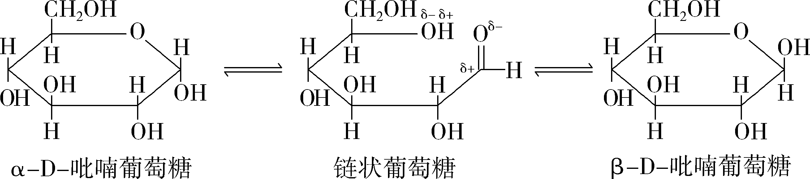

葡萄糖、果糖、蔗糖甜度比较：

葡萄糖和果糖属于 ，分子式相同，其结构式为

葡萄糖和果糖都是还原性糖，如何理解

分别写出核糖和脱氧核糖的结构式

核糖和脱氧核糖能发生的反应类型有

手性碳原子是

甘油醛的对映异构体结构分别为

自然界中的葡萄糖和果糖都具有 构型。

蔗糖在酸或酶作用下水解为 ，化学方程式为

麦芽糖在酸或酶作用下水解为 ，化学方程式为

乳糖也是二糖，乳糖发酵得到 ，是酸奶酸味的主要来源。

**33.阅读并完成106页探究蔗糖和麦芽糖是否属于还原糖，完成实验中的表格填写。**

实验目的为

实验仪器和试剂为

讨论1答案

讨论2答案

蔗糖和麦芽糖是否为同分异构体，理由是

木糖醇结构式为

阿斯巴甜结构式为

糖精钠结构式

三者是否为糖类，为什么可以用于低糖低热量的食品生产

1. 淀粉和纤维素的分子式可表示为 ，两者是否同分异构体，理由是

淀粉是白色粉末状物质， 甜味，不溶于冷水，在热水中 ，形成 ，可利用

现象检验淀粉的存在。 天然淀粉由 和 组成（具体结构见108页图4-3），

含量越高，黏性越强。淀粉 被银氨溶液和氢氧化铜等弱氧化剂氧化，属于 糖。

淀粉 发生酯化反应是因为 。淀粉可以在 作用下水解，最终生成 ，化学方程式为 。淀粉酿酒的方程式为 。

是自然界中分布最广的一种多糖，参与构成了植物的细胞壁，起着 作用**（XB3-108），**它是地球上来源失分丰富的 资源，且原料成本低，易于发展 能源。**（XB3-110）**

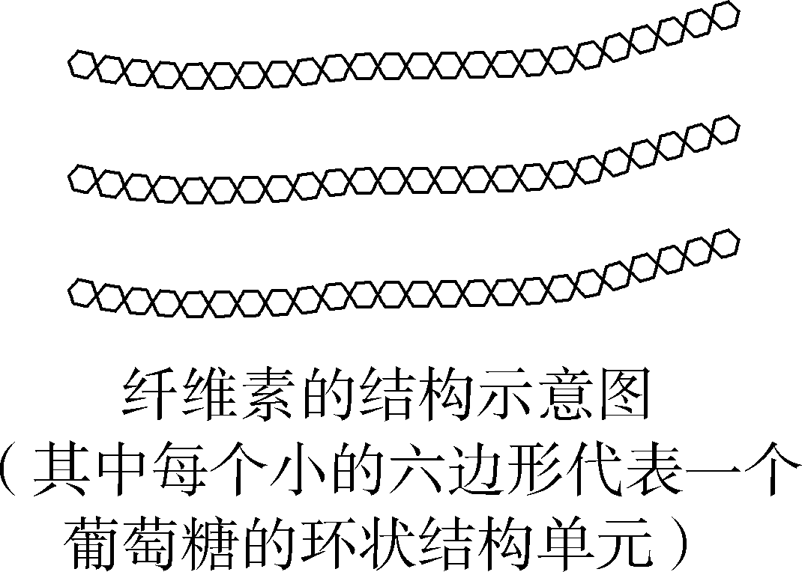

(2024·安徽卷)D－乙酰氨基葡萄糖是一种天然存在的特殊单糖。下列有关该物质说法正确的是(　　)

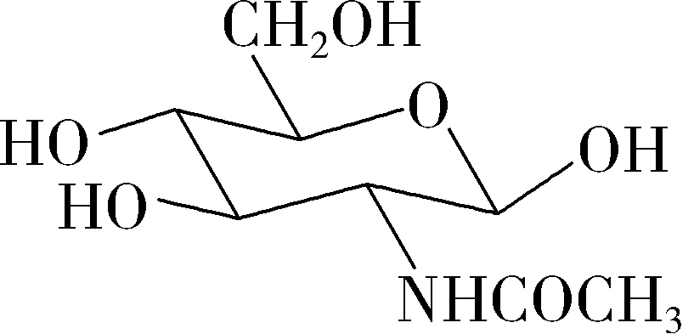

A．分子式为C8H14O6N B．能发生缩聚反应 C．与葡萄糖互为同系物 D．分子中含有σ键，不含π键

(2023湖北卷)中科院院士研究发现，纤维素可在低温下溶于NaOH溶液，恢复至室温后不稳定，加入尿素可得到室温下稳定的溶液，为纤维素绿色再生利用提供了新的解决方案。下列说法错误的是(　　)

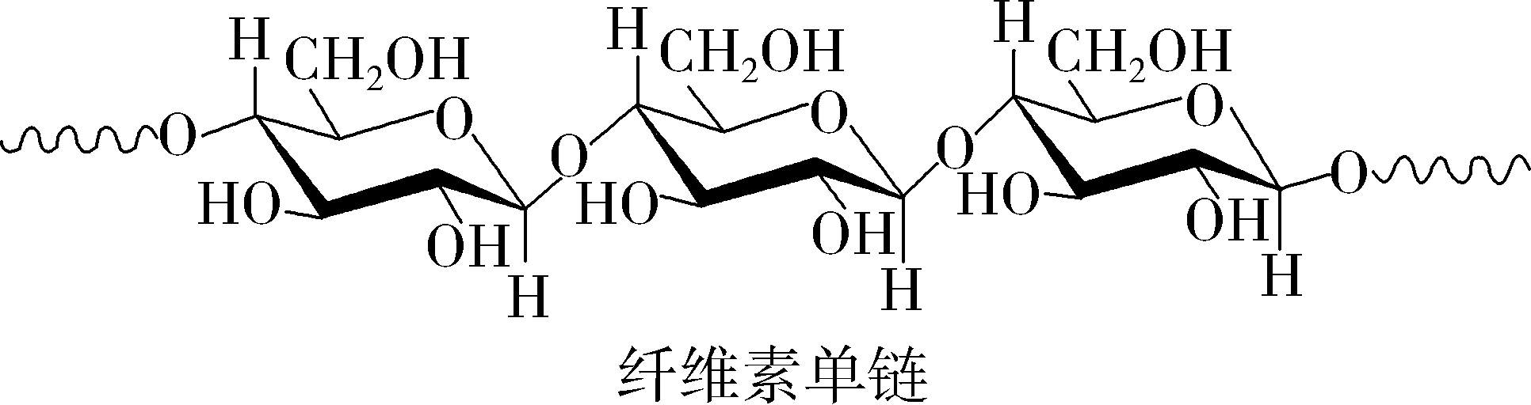

A．纤维素是自然界分布广泛的一种多糖 B．纤维素难溶于水的主要原因是其链间有多个氢键

C．NaOH提供OH－破坏纤维素链之间的氢键 D．低温降低了纤维素在NaOH溶液中的溶解性

**35.阅读并完成108页实验4-2。**实验目的为

实验仪器和药品为

浓硫酸的作用为 ，氢氧化钠的作用为

实验现象为 ，解释实验现象 ，

反应方程式为

纤维素是白色 状物质， 甜味，不溶于水， 一般的有机溶剂。纤维素 被银氨溶液和氢氧化铜等弱氧化剂氧化，属于 糖。纤维素可以在 作用下水解，最终生成 ，化学方程式为 。在人体内纤维素的作用为

。纤维素用途广泛， 用于纺织工业， 用于造纸原料，还可以用于制造纤维素硝酸酯（硝酸纤维，用途： ）、纤维素乙酰酯（醋酸纤维，用途 ）和黏胶纤维（长纤维叫 ，短纤维叫 ）。

甲壳质由 相互结合而成，是一种来源丰富的 资源，不溶于水和一般有机溶剂，

但可以在 条件下脱去乙酰基，生成以 为单体的高聚物 ，该高聚物含

官能团，易于结构修饰得到不同衍生物，可用于食品医药防止造纸环保领域使用，还具有

性，可制成药物载体、手术缝合线、环保包装袋等。**（XB3-109）**

36.完110页第1题（糖类的概念及性质） 完成111页第2题（淀粉与纤维素的异同）

完成111页第3题（糖类物质的性质） 完成111页第4题（淀粉检验）

完成111页5题**（核糖和脱氧核糖的性质）** 完成111页第6题（淀粉酿酒）

(2024·安徽卷)下列资源利用中，在给定工艺条件下转化关系正确的是(　　)

A．煤煤油　　　B．石油乙烯 C．油脂甘油 D．淀粉乙醇

完成111页第7题**（有机推断，有机物被氧化的容易程度）** 完成111页第8题**（质疑、批判精神）**

37.人体大多数酶、调节代谢的激素、免疫反应的抗体、病毒细菌均是 ，其基本结构单位是 。

甘氨酸结构式为 ，系统命名为 ；

丙氨酸结构式为 ，系统命名为 ；

苯丙氨酸结构式为 ，系统命名为 ；

谷氨酸结构式为 ，系统命名为 ；

半胱氨酸结构式为 ，系统命名为 ；

称为氨基酸。组成人体蛋白质的氨基酸有 种，主要是 ，结构简式为 ，除 外，均有手性碳原子，具有对映异构体，有 种氨基酸在人体内不能合成，称为 氨基酸。**（XB3-112）**

天然氨基酸熔点较高能溶于水难溶于乙醇乙醚等有机溶剂是因为

从结构上解释甘氨酸具有两性

甘氨酸与盐酸和氢氧化钠反应方程式

我国化工专家 研制生产了味精，味精的主要化学成分为 （名称），谷氨酸中哪个羧基酸性更强，生成味精中和的是哪个羧基，为什么 。

称为肽键， 称为二肽， 称为蛋白质。

写出甘氨酸形成二肽化学方程式

蛋白质含有 等元素，蛋白质一级结构是指 ，

其功能是 （解释镰状细胞贫血 ）。

蛋白质二级结构是指 ，蛋白质三级结构是指 ，

蛋白质四级结构是指 。

如何理解蛋白质的两性 。

蛋白质可以在 作用下，逐步水解为质量较小的 ，最终水解为 。

大豆可用于制酱油腐乳等，从化学角度生产原理和鲜味来源是

。

加入少量的某些可溶盐 能促进 ，

但这些盐达到一定浓度时，蛋白质的溶解度 而析出，这种作用称为 。

(2022·6月浙江选考)下列说法不正确的是(　　)

A．植物油含有不饱和高级脂肪酸甘油酯，能使溴的四氯化碳溶液褪色

B．向某溶液中加入茚三酮溶液，加热煮沸出现蓝紫色，可判断该溶液含有蛋白质

C．麦芽糖、葡萄糖都能发生银镜反应

D．将天然的甘氨酸、丙氨酸、苯丙氨酸混合，在一定条件下生成的链状二肽有9种

**阅读并完成115页实验4-3。**实验目的为

实验仪器和药品为

开始的现象为 ，继续加水后的现象为

实验结论为 。采用多次盐析和溶解，可用于 。

在某些物理或化学因素影响下，蛋白质的 发生改变的现象称为蛋白质变性。

物理因素包括：

化学因素包括：

**阅读并完成116页实验4-4。**实验目的为

实验仪器和药品为

加入硝酸银溶液后的现象为 ，继续加水后的现象为

加入乙醇后的现象为 ，继续加水后的现象为

实验结论为 。

煮鸡蛋、炖肉等使蛋白质变性，有利于 。乙醇、碘、苯酚、紫外线可以作为消毒剂杀菌消毒是因为 。

疫苗等生物制剂需要低温保存、攀登高山需要防晒护目是因为 。

重金属中毒患者急救口服牛奶蛋清或豆浆是因为 。

**阅读并完成117页实验4-5。**实验目的为

实验现象为 ，实验结论为

皮肤指甲沾上浓硝酸会出现 ，是因为

除了硝酸外，其它一些试剂页可以与蛋白质作用呈现特定颜色，可用于 。

是最先被确定氨基酸序列的蛋白质，它由两条肽链组成，分别是21个氨基酸的A链和30个氨基酸的B链，两条链通过 连接。

(2024·广东卷)我国饮食注重营养均衡，讲究“色香味形”。下列说法不正确的是(　　)

A．烹饪糖醋排骨用蔗糖炒出焦糖色，蔗糖属于二糖

B．新鲜榨得的花生油具有独特油香，油脂属于芳香烃

C．凉拌黄瓜加醋使其具有可口酸味，食醋中含有极性分子

D．端午时节用棕叶将糯米包裹成形，糯米中的淀粉可水解

**烫发原理：**头发主要由角蛋白组成，其中的含硫氨基酸形成的 键(—S—S—)是维持头发弹性和形状的一个重要结构。一般烫发时使用的还原剂可以使头发中的二硫键断裂，产生游离的 基(—SH)。再用一定的工具将头发卷曲或拉直成需要的形状。然后用氧化剂使巯基之间发生反应，生成新的二硫键，使头发的形状得以固定。频繁烫发会对头发造成一定程度的损害。

(2023·浙江卷)化学烫发巧妙利用了头发中蛋白质发生化学反应实现对头发的“定型”，其变化过程示意图如下。下列说法不正确的是(　　)

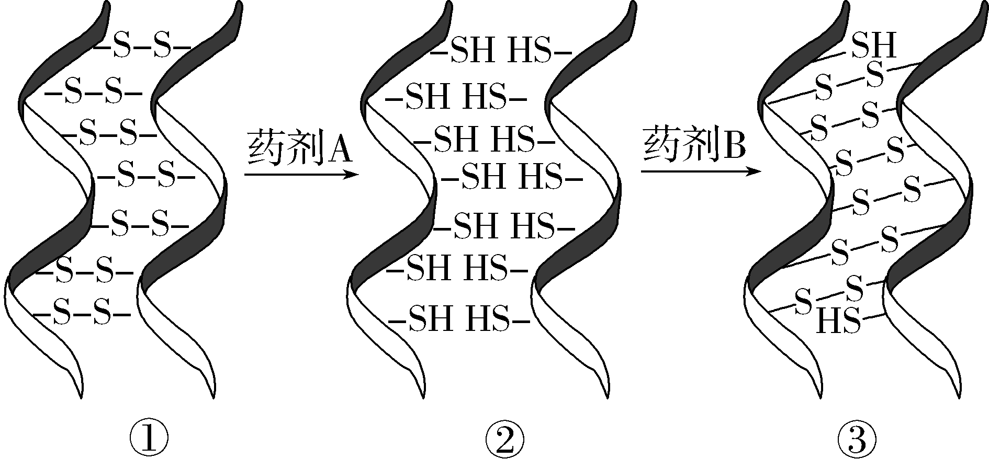

A．药剂A具有还原性 B．①→②过程若有2 mol S—S断裂，则转移4 mol 电子

C．②→③过程若药剂B是H2O2，其还原产物为O2

D．化学烫发通过改变头发中某些蛋白质中S—S 位置来实现头发的定型

酶是一类由细胞产生的、对生物体内 的有机化合物，其中大多数是 。

酶的催化作用具有 性、反应条件温和、 性等特征，已广泛应用，如蛋白酶用于

工业，淀粉酶用于 工业，有的酶还可用于疾病的诊断。

38.完121页第1题（蛋白质组成元素） 完成121页第2题（蛋白质的四级结构）

完成121页第3题（蛋白质的变性和蛋白质结构关系） 完成121页第4题（引起蛋白质变性的因素）

完成121页5题**（肽键与多肽）**  完成121页第6题（胰岛素相对分子质量计算）

完成121页第7题**（氨基酸结构推断）** 完成121页第8题**（味精的成分及生产中对pH控制）**

完成121页第9题**（松花蛋制作化学原理、状态和风味解释）**

39.天然的核酸根据所含戊糖不同，可以分为 ，含绝大多数遗传物质的是 ，

它具有 模型，碱基通过 作用实现配对，A与 ， 与 。

核酸是 单体形成的聚合物，水解可以得到核苷和 ，核苷水解可得到 。

核酸可以看做 通过一定方式组成的生物大分子。

**在123页死牢与讨论：腺嘌呤核苷和腺嘌呤核苷酸结构式中找出戊糖、碱基、磷酸所对应的部分。**

1981年我国人工合成了具有生物活性的核酸分子 ，2022年完成了 的绘制。

自动化聚合酶链反应仪的出现，可以快速检测 ，已经广泛运用在医疗诊断、司法鉴定和考古研究。

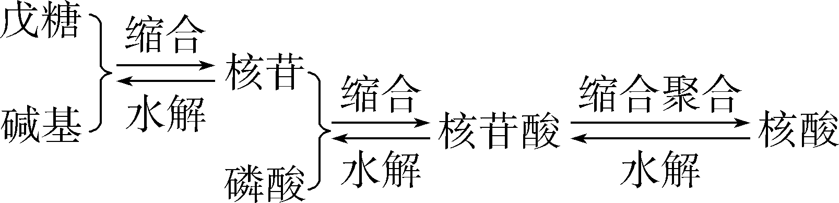 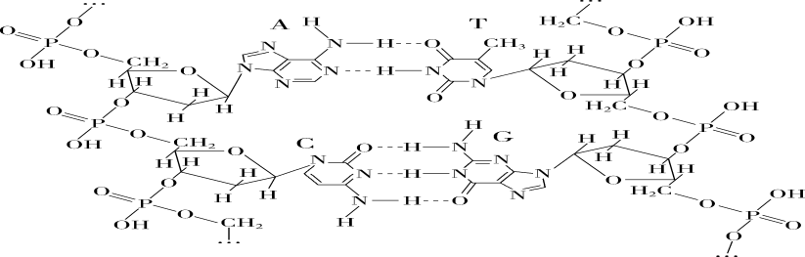

(2024·北京卷)核酸可看作磷酸、戊糖和碱基通过一定方式结合而成的生物大分子(　　)

(2022·湖北卷)核酸可视为核苷酸的聚合产物(　　)

(2024·湖南卷)组成核酸的基本单元是核苷酸，下图是核酸的某一结构片段，下列说法错误的是(　　)

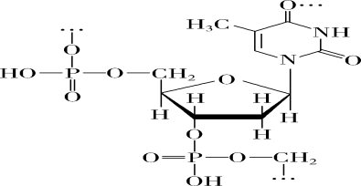

A．脱氧核糖核酸(DNA)和核糖核酸(RNA)结构中的碱基相同，戊糖不同

B．碱基与戊糖缩合形成核苷，核苷与磷酸缩合形成核苷酸，核苷酸缩合聚合得到核酸

C．核苷酸在一定条件下，既可以与酸反应，又可以与碱反应 D．核酸分子中碱基通过氢键实现互补配对

(2024·北京卷，4)下列说法不正确的是(　　)

1. 葡萄糖氧化生成CO2和H2O的反应是放热反应

B．核酸可看作磷酸、戊糖和碱基通过一定方式结合而成的生物大分子

C．由氨基乙酸形成的二肽中存在两个氨基和两个羧基 D．向饱和的NaCl溶液中加入少量鸡蛋清溶液会发生盐析

40.完126页第1题（核酸概念和性质） 完成126页第2题（DNA结构）

完成126页第3题（DNA结构关系） 完成126页第4题（DNA结构碱基）

41.完128页第1题（有机高分子） 完成128页第2题（生物大分子水解反应）

完成128页第3题（淀粉在人体内的水解） 完成128页第4题（生物大分子水解产物的性质）

完成128页5题**（医用酒精消毒原理）**  完成128页第6题（生物大分子的酯化反应）

完成128页第7题**（多肽水解）** 完成128页第8题**（氨基酸的性质）**

完成129页第9题**（糖类物质性质及鉴定）**  完成129页第10题**（生物大分子性质方程式书写）**

完成129页第11题**（氨基酸分子推断）**  完成129页第12题**（生命大分子综合推理和运用）**

**42.阅读并完成130页糖类的性质。**实验目的为

实验仪器和药品为

葡萄糖实验现象为

涉及的反应方程式为

蔗糖实验现象为

涉及的反应方程式为

淀粉实验现象为

涉及的反应方程式为

实验结论为：

急救患者补充能量为什么选择葡萄糖溶液不选择其他糖的理由

1. 合成高分子的基本方法包括 ，前者适合含有 的聚合反应，后者适合于

之间的聚合反应。聚氯乙烯中链节为 ，聚合度计算公式为

己二酸和乙二醇的缩聚聚合反应方程式为

1. 羟基己酸缩聚反应方程式为

对苯二甲酸和1，4-丁二醇缩聚反应方程式为

下列陈述Ⅰ与陈述Ⅱ均正确，且具有因果关系的是(　　)

|  |  |  |
| --- | --- | --- |
| 选项 | 陈述Ⅰ | 陈述Ⅱ |
| A | 酸性：CF3COOH<CCl3COOH | 电负性：F>Cl |
| B | 某冠醚与Li＋能形成超分子，与K＋则不能 | Li＋与K＋的离子半径不同 |
| C | 由氨制硝酸：NH3→NO→NO2→HNO3 | NH3和NO2均具有氧化性 |
| D | 苯酚与甲醛反应，可合成酚醛树脂 | 合成酚醛树脂的反应是加聚反应 |

(2022·山东卷)下列高分子材料制备方法正确的是(　　)

A．聚乳酸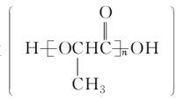由乳酸经加聚反应制备 B．聚四乙烯(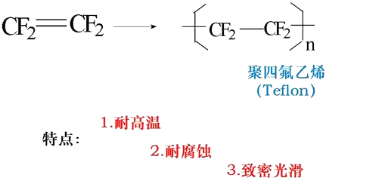)由四氟乙烯经加聚反应制备

C．尼龙－66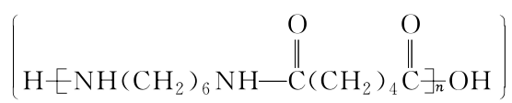由己胺和己酸经缩聚反应制备

D．聚乙烯醇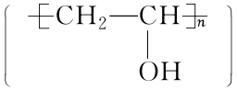由聚乙酸乙烯酯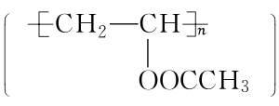经消去反应制备

43.完成135页第1题（高分子合成及链节） 完成135页第2题（聚合物单体判断）

完成135页第3题（聚合物反应书写） 完成135页第4题（聚合物与单体判断）

完成135页5题**（聚四氟乙烯塑料合成）**

1. 高分子材料可分为通用高分子材料和功能高分子材料，通用高分子材料包含

，功能高分子材料包括

塑料的主要成分是 ，为提高柔韧性要加入 ，为提高耐热性需要加入 ， 为赋予颜色需要加入 。

热塑性塑料一般为 性或支链结构，链间仅通过较弱的范德华力和氢键作用结合，典型材料有聚乙烯、聚丙烯、聚氯乙烯等，一般可回收。热固性塑料为 结构，链间通过共价键交联紧密结合，典型材料有酚醛树脂、环氧树脂和不饱和聚酯等，一般不可回收 。高密度聚乙烯和低密度聚乙烯在结构上不同点是 ，在反应条件上不同点是 。聚氯乙烯不能用于食品包装的原因是 。耳机线容易卷曲是因为 。

低密度聚乙烯比高密度聚乙烯软化温度低、密度低是因为

阅读139也，可降解塑料化学键有什么特点？ 

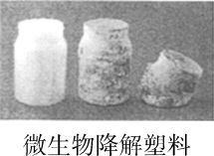

一些微生物降解高分子，如聚乳酸(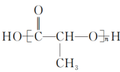)具有良好的生物相容性和生物可吸收性，可以用于手术缝合线、骨科固定材料、药物缓释材料等，手术后不用拆线或取出固定材料，减轻了患者与医生的负担。现在还出现了聚乳酸与淀粉等混合制成的生物降解塑料，可用于一次性餐具、食品和药品包装等；以及加入光敏剂的聚乙烯等光降解塑料，可用于农用地膜、包装袋等。

近年来，我国科学工作者已成功研究出以CO2为主要原料生产可降解高分子材料的技术。CO2是稳定分子，要让它转化为高分子是很困难的。然而他们发现稀土催化剂能活化CO2，使之与环氧丙烷(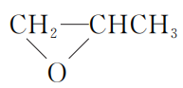)等反应生成聚合物。这种工艺目前已投入小规模生产，为消除“白色污染”和减轻温室效应作出了贡献。

(2024·北京卷，11)CO2的资源化利用有利于实现“碳中和”。利用CO2为原料可以合成新型可降解高分子P，其合成路线如下。已知：反应①中无其他产物生成。下列说法不正确的是(　　)

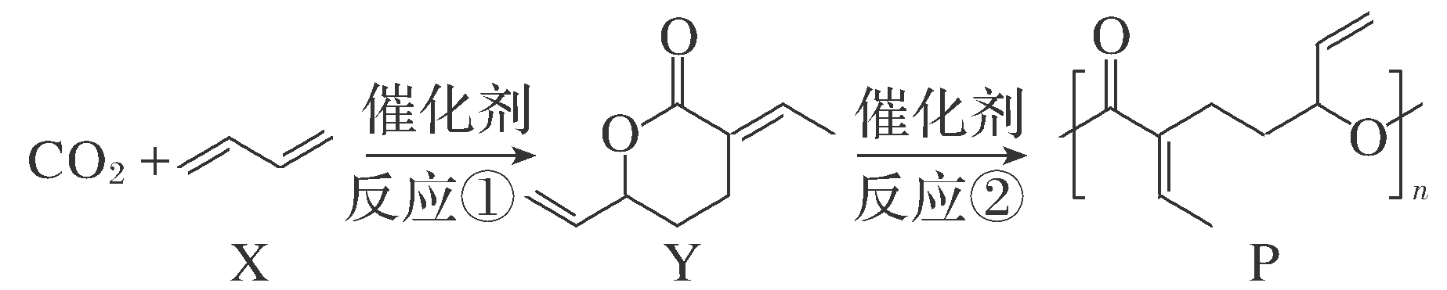

A．CO2与X的化学计量比为1∶2 B．P完全水解得到的产物的分子式和Y的分子式相同

C．P可以利用碳碳双键进一步交联形成网状结构 D．Y通过碳碳双键的加聚反应生成的高分子难以降解

酸催化下，等物质的量本分和甲醛反应的化学方程式

碱催化下，苯酚与过量的甲醛反应的方程式

产物结构差异为 酚醛树脂的应用为

脲醛树脂生成的化学方程式为

（2023湖北）化学用语可以表达化学过程，下列化学用语的表达错误的是

A．用电子式表示的形成：@@@5145c2f0-459e-41d2-9202-2e4fb28971cb

B．用离子方程式表示溶于烧碱溶液：

C．用电子云轮廓图表示H-H的s-sσ键形成的示意图：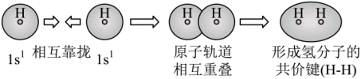

D．用化学方程式表示尿素与甲醛制备线型脲醛树脂：

线性结构、支链结构和网状结构各自的特性：

天然纤维包括 ，化学纤维包括

涤纶（聚酯纤维）合成反应

锦纶（聚酰胺纤维）合成反应

高强度芳纶纤维合成反应

(2024·湖北卷)化学用语可以表达化学过程，下列化学用语表达错误的是(　　)

A．用电子式表示Cl2的形成：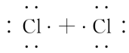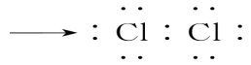

B．亚铜氨溶液除去合成氨原料气中的CO：[Cu(NH3)2]2＋＋CO＋NH3=[Cu(NH3)3CO]2＋

C．用电子云轮廓图示意p-pπ键的形成：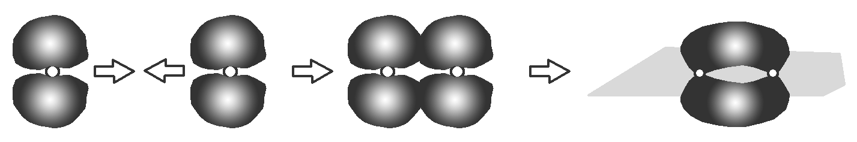

D．制备芳纶纤维凯芙拉：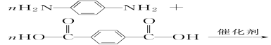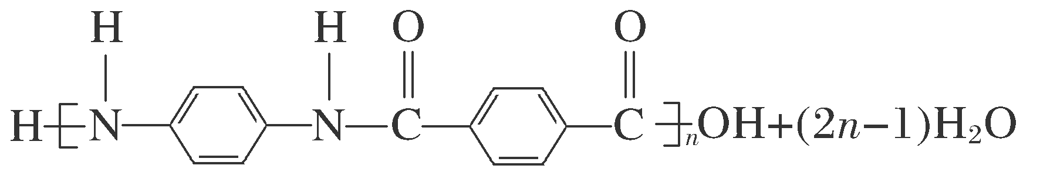

顺丁橡胶合成反应

顺丁橡胶为什么需要交联怎么交联

天然橡胶及其单体的结构式

杜仲橡胶结构式

聚丙烯酸钠具有高吸水性是因为

橡胶和高吸水性树脂均要变为网状结构是因为

高分子分离膜有 ，广泛应用与海水淡化和饮用水制取以及医药领域。

“光荣属于劳动者，幸福属于劳动者。”下列劳动项目与所述化学知识没有关联的是(　　)

|  |  |  |
| --- | --- | --- |
| 选项 | 劳动项目 | 化学知识 |
| A | 水质检验员：用滴定法测水中Cl－含量 | Ag＋＋Cl－===AgCl↓ |
| B | 化学实验员：检验Na2O2是否失效 | 2Na2O2＋2H2O===4NaOH＋O2↑ |
| C | 化工工程师：进行顺丁橡胶硫化 | 碳碳双键可打开与硫形成二硫键 |
| D | 考古研究员：通过14C 测定化石年代 | C60与石墨烯互为同素异形体 |

（2024江西）一种可用于海水淡化的新型网状高分子材料原理如下（反应方程式未配平）)。下列说法正确的是

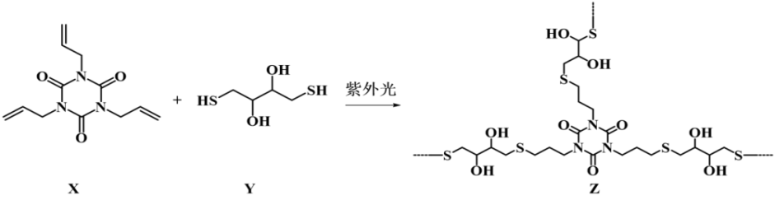

A．亲水性：Z＞聚乙烯 B．反应属于缩聚反应

C．Z的重复结构单元中，*n*N∶*n*S＝1∶2 D．反应的原子利用率＜100%

合成高分子命名一般在单体前加聚，聚乙烯，聚丙烯腈，缩合产物前加聚，对对苯二甲酸乙二酯，单体名称后加树脂，酚醛树脂、脲醛树脂，树脂是指未加工处理的聚合物，合成橡胶在单体后加橡胶，顺丁橡胶，合成纤维的名称为纶，涤纶（聚对苯二甲酸乙二酯纤维）。各举一例并命名

44.完成150页第1题（合成橡胶的单体） 完成150页第2题**（硫化程度与橡胶的弹性）**

完成150页第3题**（可降解塑料）**  完成150页第4题**（合成聚碳酸酯）**

(2024·新课标卷)一种点击化学方法合成聚硫酸酯(W)的路线如下所示：下列说法正确的是(　　)

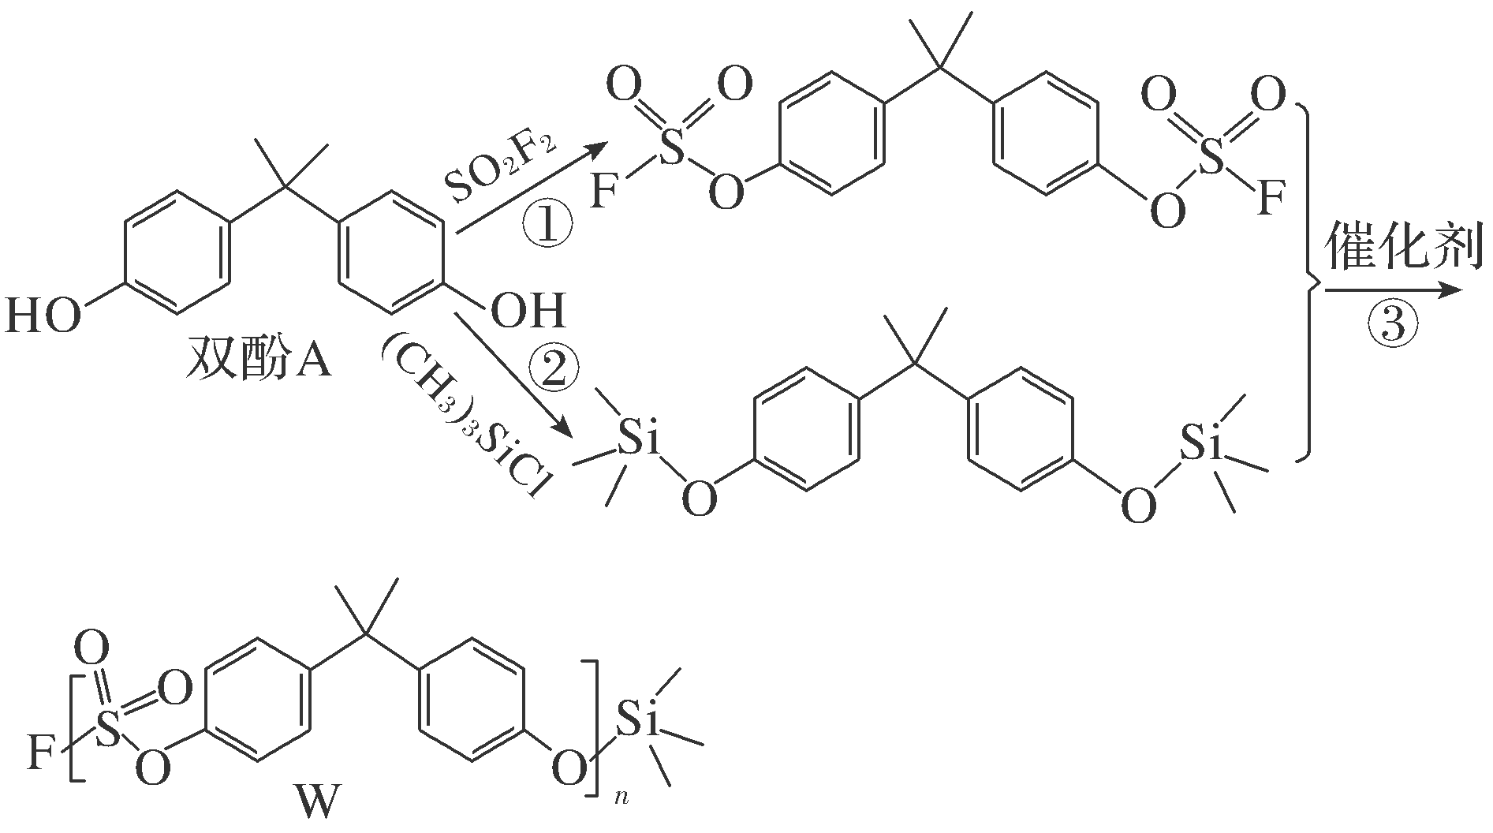

A．双酚A是苯酚的同系物，可与甲醛发生聚合反应 B.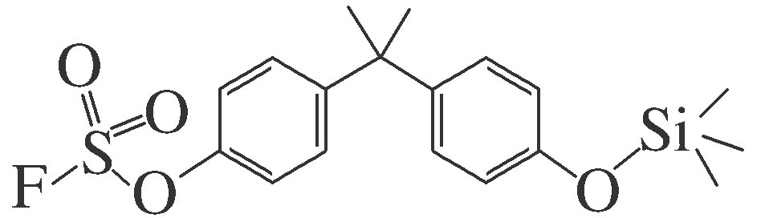催化聚合也可生成W

C．生成W的反应③为缩聚反应，同时生成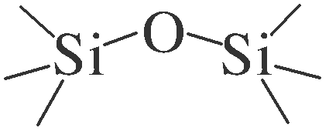 D．在碱性条件下，W比苯乙烯更难降解

完成150页第5题**（合成维伦）** 完成151页第6题**（硅橡胶）**  完成151页第7题**（可降解塑料聚乳酸）**

(2024全国甲卷)我国化学工作者开发了一种回收利用聚乳酸(PLA)高分子材料的方法，其转化路线如图所示。

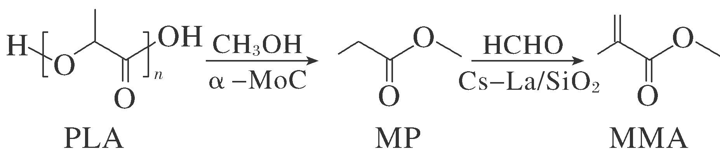

下列叙述错误的是(　　)

A．PLA在碱性条件下可发生降解反应 B．MP的化学名称是丙酸甲酯

C．MP的同分异构体中含羧基的有3种 D．MMA可加聚生成高分子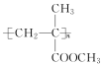

45. 完成151页第8题（合成功能高分子材料） 完成152页第1题**（低密度和高密度聚乙烯结构性能与功能比较）**

完成152页第2题**（聚氯乙烯为什么不能用于食品包装）**  完成152页第3题**（ABS树脂的合成）**

完成152页第4题**（锦纶1010的合成）** 完成152页第5题**（高分子合成路线设计）**

完成152页第6题**（合成仿瓷餐具）**  完成152页第7题（有机高分子白乳胶推断）

1、请设计以CH2=CHCH3为主要原料(无机试剂任用)制备CH3CH(OH)COOH的合成路线流程图(须注明反应条件)。

2、请以苯甲醛和乙醇为原料设计苯乙酸乙酯

3、某研究小组通过下列路线合成镇静药物氯硝西泮。

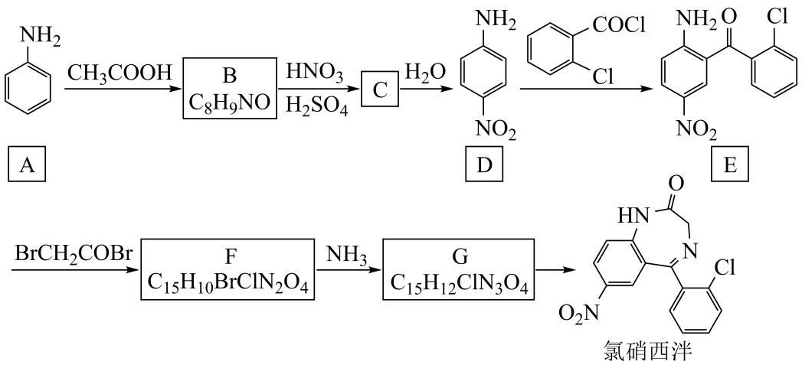

已知：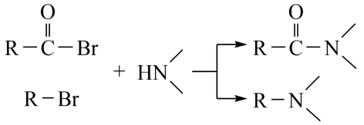设计以乙炔为原料合成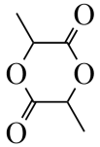的路线_______(用流程图表示无机试剂任选)。

4、F是合成含松柏基化合物的中间体，其合成路线如下：

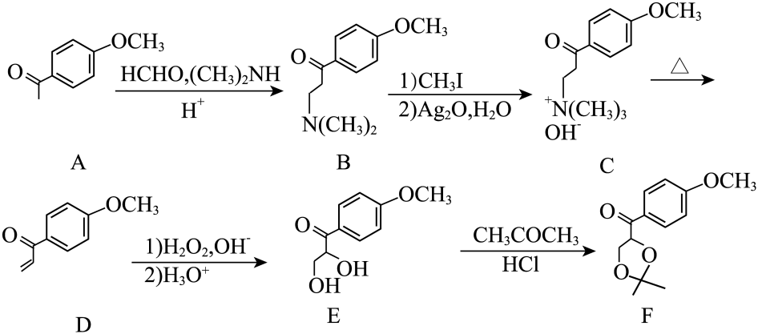

已知：HSCH2CH2SH与HOCH2CH2OH性质相似。写出以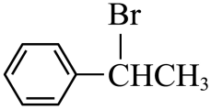、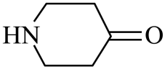、HSCH2CH2SH和HCHO为原料制备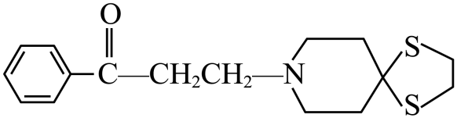的合成路线流程图_______(无机试剂和有机溶剂任用)



甲苯与溴在FeBr3催化下发生反应，会同时生成对溴甲苯和邻溴甲苯。依据由C到D的反应信息，设计以甲苯为原料选择性合成邻溴甲苯的路线(无机试剂任选)